2012年第1期（总第11期）


教 学 质 量 季 报

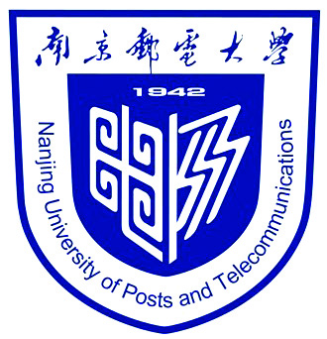

南京邮电大学教学质量监控与评估中心
2012年4月
目 录

一 本科生教学质量监控
2011-2012学年第一学期校领导、中干听课情况总结·········1
2011-2012学年第一学期校领导听课情况统计表···············3
2011-2012学年第一学期职能部门中层干部听课情况统计表·····4
2011-2012学年第一学期学院（部）领导、同行、院教学督导听课情况统计表···············································6
2011-2012学年第一学期各学院中干听课情况统计表···········7
2011-2012学年第一学期与2010-2011学年第二学期听课情况相关数据比较·················································9
2010-2011学年第二学期期末考试试卷抽查情况总结········10
2010-2011学年第二学期期末试卷校外专家抽查评价汇总表··11
2010-2011学年第二学期期末试卷学院自查情况总结·········14
2011-2012学年第一学期学生座谈会纪要·················16
2011-2012学年第一学期教师座谈会纪要··················19
各学院2011年目标任务完成情况（对口评估中心）··········21
2011年下半年认定的教学事故汇总表··················25
二 研究生教学质量监控
2011-2012学年第一学期研究生督导听课情况汇总··········26
2011-2012学年第一学期研究生教学学评教情况············27

